附件2：
专职消防队员基础体能考核规程和标准

一、体能项目（男子3000米和100负重两项必考，俯卧撑、仰卧起坐两项二选一，双杠臂屈伸、单杠引体向上两项二选一）
（一）、俯卧撑
动作要领：身体成俯卧姿势，两臂伸直双手撑地，身体向后挺直，两脚并拢，脚前掌着地，肩部、臀部与脚跟呈直线，以肘关节为轴心，屈肘下放身体至肩关节低于肘关节后，将身体撑起成开始姿势。
训练要求：身体始终保持挺直状态，头部不得上下晃动，俯卧撑双手撑地分窄距、中距、宽距姿势，胸大肌练习主要以宽距为主，肱三头肌练习主要以窄距为主。
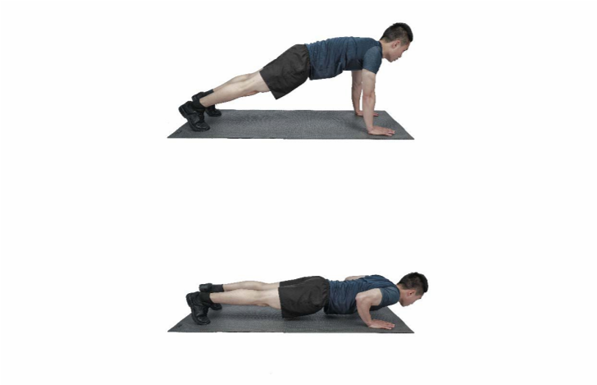

（二）、仰卧起坐
动作要领：仰卧于垫上，双腿并拢屈膝，固定两脚，双手分别扶住耳朵，含胸低头；腹部用力，上体屈起成坐姿，双肘触碰膝关节，然后上体后倒还原成准备姿势。
训练要求：臀部不得离地借力，打开还原时，头与肩膀不得触地。
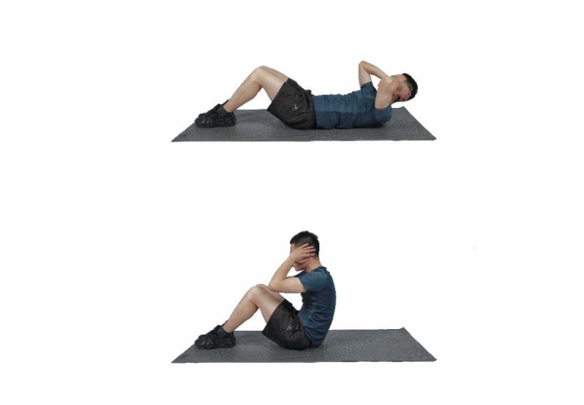

（三）、双杠臂屈伸
动作要领：开始前双手垂直撑于双杠，双脚交叉屈膝，身体保持自然下垂，曲臂下放时，肘部应高于肩膀，利用肱三头肌力将身体撑起成开始姿势。
训练要求：上体保持正直，下放时肘部高于肩部，大臂与小臂夹角小于90度，撑起时手臂撑直，身体不得摆动借力。
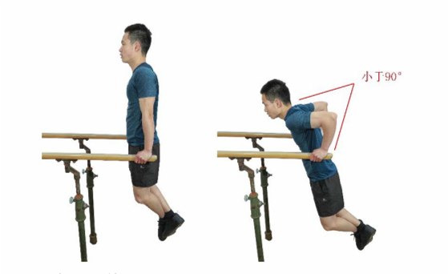
（四）、单杠引体向上
动作要领：双手握单杠略窄于肩，身体自然悬垂于单杠，手臂伸直，双脚伸直并拢；缓慢屈肘，将身体向上拉起下颚高于单杠；稍作停顿，再还原。
训练要求：双手握单杠，双脚并拢，身体不得打浪借力。

（五）、3000米跑
场地设置
400米标准田径场地。
操作程序
参训人员在起点线处立正站好，听到“预备”口令后，做好起跑准备，听到“开始”口令后，向前跑出，冲出终点线。
操作要求
参训人员着体能训练服、运动鞋。
成绩评定
计时从发令“开始”至身体有效部位越过终点线为止。
评判细则
有下列情况之一的，不计取成绩：
跑步过程中越过跑道最内侧实线。

（六）、100m 负重

1.场地设置
在100m跑道上分别标出起点线和终点线， 在起点线前放置 65mm水带2盘。

2.操作程序
听到“预备” 口令后， 参训人员在起点线处做好操作准备。听 到“ 开始” 口令后， 参训人员双手提起水带向前跑， 直至冲出终点 线。

3.操作要求
（ 1 ）参训人员穿戴灭火防护服、消防头盔、消防安全腰带、 防护靴、消防手套，携带安全绳、腰斧、防爆照明灯、呼救器， 背负空气呼吸器（不携带面罩） 。空气呼吸器气瓶容积为6.8L， 压力不得小于25MPa。
（ 2 ）作业前，手和脚不得越过起点线，不可触摸水带。
（ 3 ）灭火防护服裤腿及衣袖不得挽起，防护靴不得采取任 何措施与灭火防护服裤子或腿部固定，防护靴上沿不得外翻。
（4 ）跑动时，个人防护装备及水带不得接触地面。
（ 5 ）每盘水带长度不小于20m（ 16 型）， 不得使用任何工具 对水带进行捆绑固定，水带接口不可互相连接。

政府专职消防员招录体能考核标准

得分  项目 | 男子3000m | 男子屈腿仰卧起坐 | 男子双杠臂屈伸 | 男子单杠引体向上 | 男子俯卧撑 | 100米负重
100分 | 12′30″ | 70 | 30 | 16 | 68 | 19″00
95分 | 12′40″ | 67 | 28 | 14 | 62 | 19″50
90分 | 12′50″ | 64 | 26 | 12 | 56 | 20″00
85分 | 13′10″ | 61 | 24 | 11 | 50 | 20″50
80分 | 13′30″ | 58 | 22 | 10 | 46 | 21″00
75分 | 13′50″ | 55 | 20 | 9 | 42 | 21″50
70分 | 14′10″ | 52 | 18 | 8 | 38 | 22″00
65分 | 14′30″ | 49 | 16 | 7 | 36 | 22″50
60分 | 14′50″ | 46 | 14 | 6 | 34 | 23″00

